« На озере»
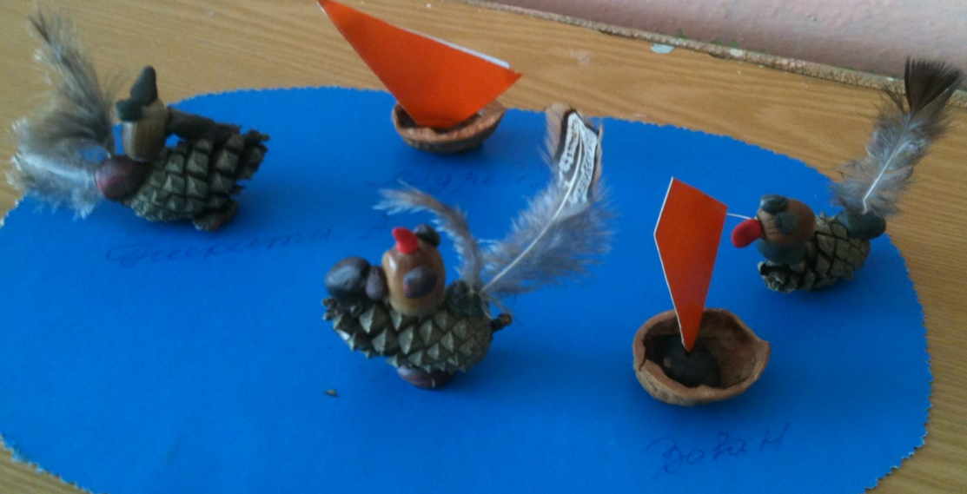
« На полянке»( работа с пластилином)».
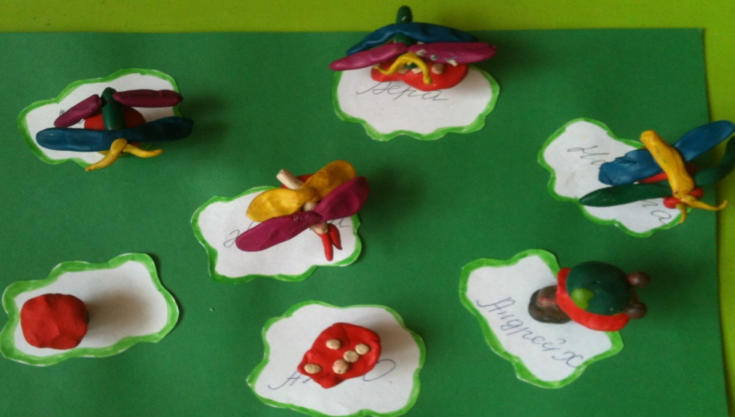
Настя Билалова 4 года. « Здравствуй лето».
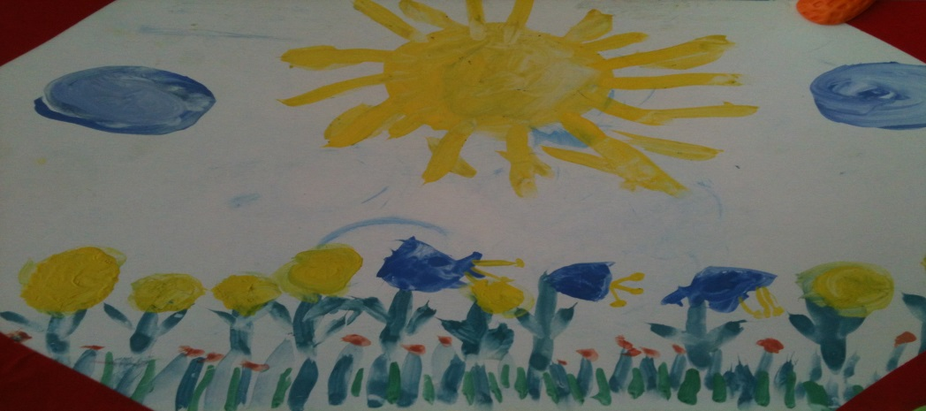
Кристина Куксова 4 года. « Березка».
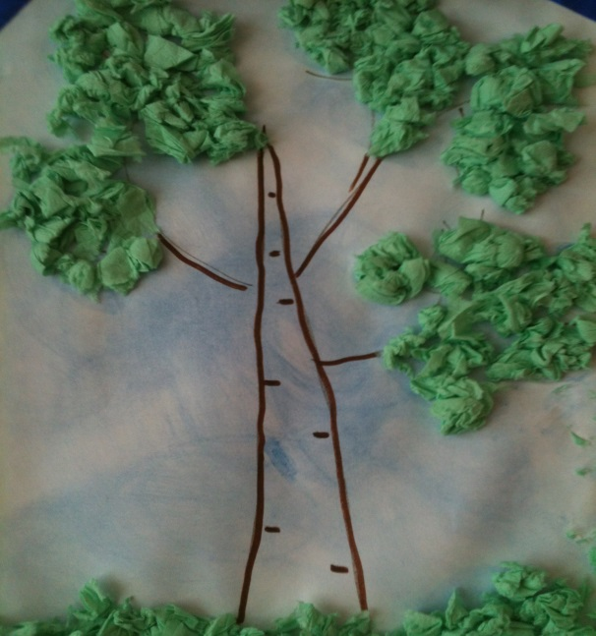
Оля Шеничева 4 года. « Аенький цветочек»
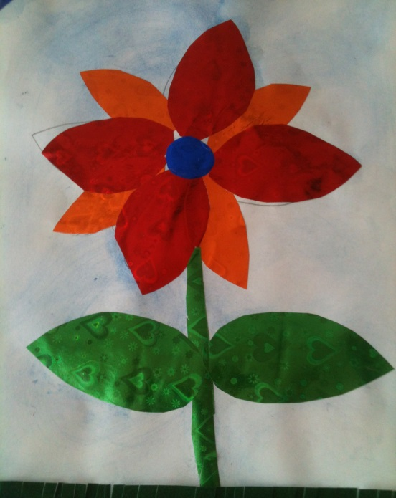
Соня Авилова 4 года. « Полянка одуванчиков».
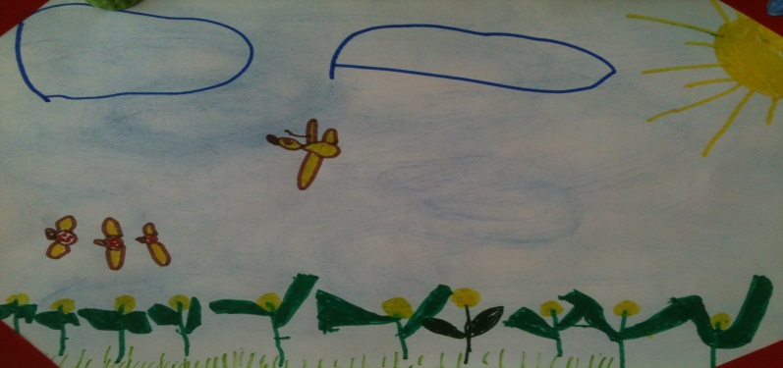
Даша Дашкель 4 года. « Могучий дуб».
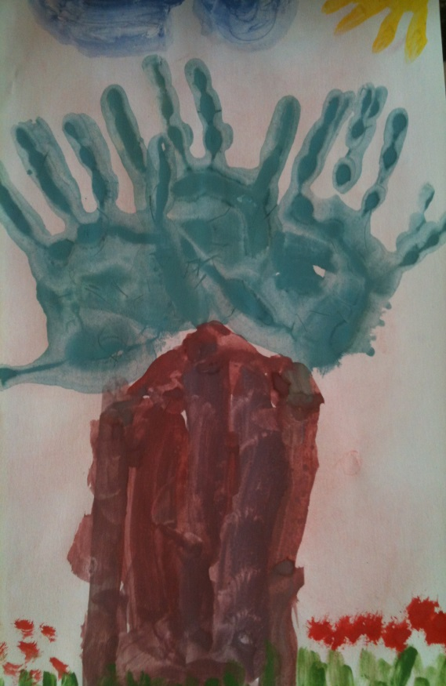
Олеся Филатова 4 года. « На речке».
